**Actividad 12: Seguimos una rutina de actividades físicas para cuidar nuestra salud.**

En esta ocasión, nuevamente nos encontramos en la carpeta de Aprendizaje Integrado, la actividad designada para **el área de Educación Física es la numero 12 de esta experiencia**, si, solo una actividad, pero que esto no te engañe, hay un gran trabajo que realizar.

En esta actividad, plantearemos acciones para la conservación del ambiente y el cuidado de nuestra salud. Para ello, te proponemos plantear una rutina semanal de actividades físicas que beneficien tu salud, la de tu familia, y reflexionar sobre los cuidados que debemos tener para proteger el ambiente.

1. **Para iniciar, analiza la conversación de Inés y Julia.**

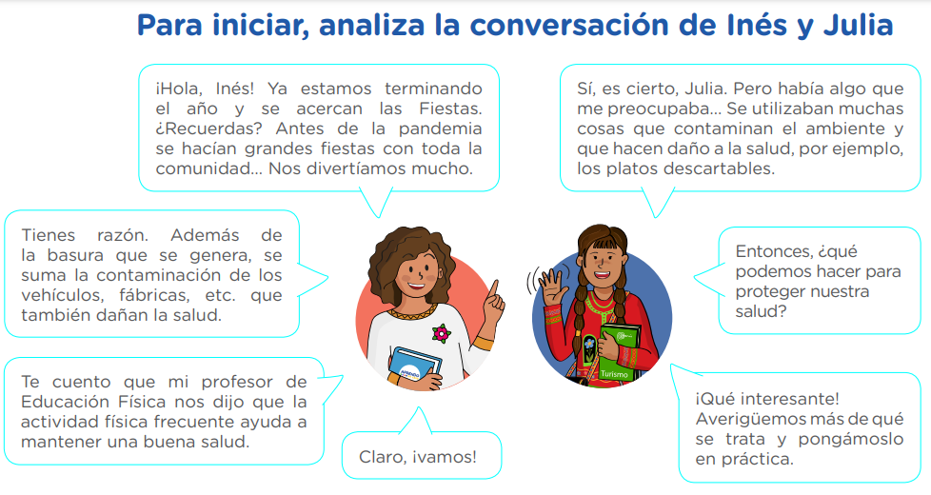

1. **Reflexionamos sobre la conservación del ambiente en nuestra comunidad**

Reflexiona en torno a las siguientes preguntas:

* **¿Estás de acuerdo con lo que dicen Inés y Julia?**
* **¿Consideras que el ambiente de nuestra comunidad se cuida convenientemente?**
* **¿De qué manera la contaminación ambiental en nuestra comunidad afecta nuestra salud?**
* **¿Qué opinas sobre la práctica de actividad física y sus beneficios para la salud?**

Ahora, luego de responder las preguntas anteriores, revisa el texto **“¡A moverse! - Guía de Educación Física. ¿Por qué es bueno moverse?”**, el cual se encuentra en el recurso.

*Actividad 12 | Recurso 1 | 5. ° grado.*

**¡A moverse! Guía de educación física**

**¿Por qué es bueno moverse?**

Son evidentes los efectos en la salud que genera estar menos tiempo realizando actividades sedentarias, como cuando estamos sentados o acostados frente a la pantalla del celular o la televisión. El impacto de ser más activos y menos sedentarios contribuye a la prevención de enfermedades, reduce el riesgo de muerte, y mejora el bienestar físico, mental y social de cada persona.

Las propuestas de actividad física deben ser adaptadas al estado de salud y condición física, motivación, necesidades y gustos de cada persona, de manera que sean incorporadas más fácilmente en la vida cotidiana.

Debemos tener en cuenta que el aislamiento social ha cortado posibilidades de practicar actividades físicas; sin embargo, esto no debe ser una excusa para dejar de hacer deporte. Además, en una situación tan delicada como la que vivimos, es más importante practicar ejercicio para mantener un buen estado de salud.

Así, los niños y jóvenes de 5 a 17 años deben invertir como mínimo 60 minutos diarios en actividades físicas de intensidad moderada a vigorosa. Por su parte, los adultos de 18 a 64 años deben dedicar como mínimo 150 minutos semanales a la práctica de actividad física aeróbica de intensidad moderada, o bien 75 minutos.

Los beneficios de practicar actividad física son múltiples. A continuación, compartimos los más importantes:

* **Mejora la salud ósea, y aumenta la densidad y función de los huesos.**
* **Contribuye en la prevención y control de las enfermedades cardiovasculares, distintos tipos de cáncer, colesterol alto, etc.**
* **Es fundamental para el equilibrio metabólico y colabora en el control de peso, lo que favorece la disminución de la grasa corporal.**
* **Mejora el rendimiento escolar y laboral.**
* **Mejora la destreza motriz y las habilidades de realizar movimientos cotidianos.**
* **Ayuda a mantener y mejorar la fuerza y resistencia muscular, lo que incrementa la aptitud física.**
* **Favorece el establecimiento de vínculos y las relaciones sociales.**
* **Contribuye a un envejecimiento saludable.**

**¿Será suficiente mi práctica habitual de actividad física para mantenerme saludable?, ¿Por qué?**

Por otro lado, en anteriores experiencias, has conocido los efectos de la contaminación en el ambiente y, por consiguiente, en la salud. Entonces, revisa exactamente la **Experiencia de aprendizaje 6** y recuerda lo trabajado.

Elabora un listado y plantea sugerencias para evitar o contrarrestar el problema de la contaminación en el ambiente de tu comunidad. Usa el siguiente cuadro:

|  |  |  |
| --- | --- | --- |
| Actividades o materiales que contaminan el ambiente en mi comunidad | Sugerencias que ayuden a disminuir el problema. | ¿Cómo afecta la salud? |
|  |  |  |
|  |  |  |
|  |  |  |

1. **Practicamos actividad física y hacemos frente a la contaminación que puede afectar nuestra salud.**

Ahora, tienes la tarea de invitar a tu familia a practicar actividades físicas contigo. Elijan juntos uno de los siguientes juegos **(actividades físicas)** que te proponemos a continuación:

**Juego 1**

**Nombre del juego:** Las chapas

**Organización:** Participan dos o más integrantes de la familia.

**Espacio:** Piso

**Materiales:** Cartulina o papel reciclado *(se dibujará una carretera)* y chapas

**Descripción del juego:** Cada jugador debe desplazar su chapa por este circuito con su dedo, desde la salida hasta la meta, tirando alternativamente entre todos los jugadores que participan.

**Reglas:** Se ponen de acuerdo sobre quién inicia y el orden que habrá entre los participantes. Quien llegue primero a la meta, gana.

**Juego 2**

**Nombre del juego:** Tres en raya

**Organización:** Participan dos o más integrantes de la familia.

**Espacio:** Piso

**Materiales:** Papel o cartulina reciclada *(se dibujará una carretera)*, lápiz, lapicero, plumón o tiza

**Descripción del juego:** en el piso, papel o cartulina reciclada, se hacen dos líneas horizontales y dos verticales, formando una cuadricula de nueve espacios.

**Reglas:** Se ponen de acuerdo sobre quién inicia. Cada jugador solo debe colocar su símbolo una vez por turno y no debe ser sobre una casilla ya jugada. Cada jugador deberá poner un “X” o una “O”, intentando formar una línea vertical, horizontal o diagonal. Cuando todos los espacios estén llenos, se termina la partida; puede ganar un participante o haber un empate, que suele ser lo habitual una vez que se conoce la mecánica de juego.

Al terminar la práctica de juegos, reflexiona con tu familia en torno a las siguientes preguntas:

* **¿Qué logros y qué dificultades has tenido en la práctica de las actividades físicas a nivel personal y familiar? ¿Qué favoreció estos logros? ¿Cómo superaste las dificultades?**
* Como a ti y tu familia les ha ido muy bien con las actividades físicas o juegos desarrollados, es momento de construir o diseñar una rutina de ejercicios entre todas y todos para que la incorporen a su vida diaria, y así gocen de sus beneficios en la salud.

Antes de empezar, tengan en consideración lo siguiente:

Según la **OMS** cualquier actividad es una actividad física. Por tanto, estas pueden ser físicas recreativas y lúdicas o deportivas.

* **Por tanto, deben considerar actividades físicas, recreativas y lúdicas o deportivas.**
* **Las actividades físicas se desarrollarán tres veces por semana, según la disponibilidad de tiempo de los integrantes de tu familia.**
* **Cada integrante puede proponer la actividad física de su preferencia. Todos deben plantear su propuesta y comprometerse con su desarrollo.**
* **Cada actividad sugerida puede ser desarrollada en uno de los tres días, según la necesidad de su práctica.**
* **Las actividades físicas deben durar unos 30 minutos por día.**

Ahora, es momento de plantear la rutina de actividad física de tu familia. Para ello, te proponemos el siguiente ejemplo:

|  |  |  |  |  |
| --- | --- | --- | --- | --- |
| Lunes | Martes | Miércoles | Jueves | Viernes |
| Carrera en el sitio  Realiza 15 a 20 minutos de carrera en el sitio, alternando elevación de rodillas al pecho y talones hacia los glúteos. Puedes dibujar una escalera en el piso y caminar, y saltar con uno o dos pies. Puedes hacer este calentamiento allí o bien usando escaleras de tu casa, en caso tuvieras. | **¡Quien ríe último, ríe mejor!**  Dos personas deben sentarse una delante de la otra y mirarse fijamente a los ojos sin reír. Cuando una de las dos se ría, pierde el juego. Este es un juego divertido que no requiere materiales, sino el disfrute y predisposición de la familia para compartir un buen rato. | **Zancadas con piernas alternadas.**  Realicen dos series de 14 repeticiones. La rodilla flexionada no debe pasar la punta del pie.  **Elevaciones laterales de brazos.**  Dos series de 15 repeticiones, con peso en ambas manos. Pueden usar botellas de agua, bolsas de arena, piedras u otro material parecido | **Bicicleta (abdominales)**  Dos series de 15 repeticiones. En el piso, sobre una manta o alfombra, levanta el torso sin forzar el cuello e intenta unir simultáneamente codo con rodilla contraria, simulando un movimiento de pedaleo constante con las piernas. | **¡Vóley con globos!**  Marca una línea imaginaria donde se desarrollará el juego y agrúpense según la cantidad de integrantes de la familia en ambos lados. Distribuyan globos en igual cantidad por cada equipo (más globos que participantes). El juego consiste en golpear el globo y tirarlo al equipo contrario, tratando de que el otro no anote. |

1. **Reflexionaremos sobre lo aprendido.**

* **¿Qué efectos genera la contaminación ambiental en nuestra salud?**
* **¿Cómo podemos contribuir al cuidado del ambiente?**
* **¿Qué podemos hacer para proteger nuestra salud ante los efectos de la contaminación ambiental?**

1. **Evaluamos nuestros avances.**

**Competencia:** Asume una vida saludable.

|  |  |  |  |
| --- | --- | --- | --- |
| Criterios de evaluación | Lo logré | Estoy en proceso de lograrlo | ¿Qué puedo hacer para mejorar mi aprendizaje? |
| Mi rutina de actividades físicas comprendió ejercicios físicos, deportivos y/o juegos. |  |  |  |
| Seleccioné los ejercicios físicos, deportivos y/o juegos en consenso con mi familia. |  |  |  |
| Los integrantes de mi familia practicaron la rutina de actividades físicas. |  |  |  |

*(Hey, ¿Cómo pasaste tus vacaciones? En lo personal se me dieron como un balde de agua fría X’D, pero bueno, cosas que suelen pasar. En esta actividad lo que más abunda es texto, demasiado texto, pero como ya dije, es necesario ponerlo para que tengas bien en claro el tema de esta experiencia/actividad, que para mi sorpresa solo es una actividad, y tranquilo, está muy resumido a comparación a lo que se encuentra en la Web, confía en mi).*